Муниципальное бюджетное дошкольное образовательное учреждение
«Детский сад № 9 комбинированного вида г. Нового Оскола Белгородской области»

«Организация дистанционного взаимодействия педагога-психолога ДОУ с родителями (законными представителями)»
(из опыта работы)

Подготовила:
Радченко Е.О., педагог-психолог

Время диктует нам новые правила и подчас очень неожиданные для педагога-психолога формы работы. В сложившейся на сегодняшний день ситуации современное образование претерпевает масштабные изменения. Нынешнее положение участников образовательного процесса ставит перед педагогом-психологом новые задачи, которые требуют постоянного самосовершенствования и саморазвития, вводя в образовательный процесс что-то новое, идущее в ногу со временем, способствующее повышению качества образовательного процесса. Введение в систему образования дистанционного взаимодействия специалиста с участниками образовательных отношений нашло свое отражение и в процессе взаимодействия педагога-психолога и родителей (законных представителей).
Дистанционная форма работы с родителями (законными представителями) – это своего рода обучение, работа на расстоянии без непосредственного контакта. Столкнувшись с данной ситуацией было решено создать вкладку на официальном сайте МБДОУ д/с № 9 «Страница педагога-психолога» (ссылка: http://dou9.edunoskol.ru/index.php/virtualnyj-detskij-sad/stranitsa-pedagoga-psikhologa ).
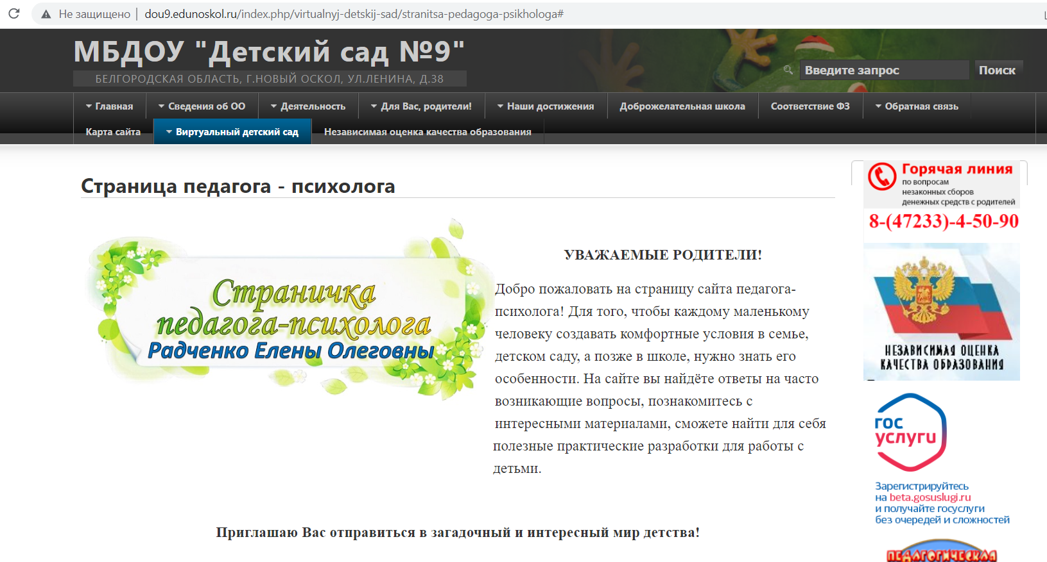
Цель создания заключается в психолого-педагогическом просвещении родителей (законных представителей) в вопросах воспитания и развития детей дошкольного возраста.
Страница представлена двумя разделами
- «Изучаем вместе». Данный раздел включает в себя курс видеолекций по различным тематикам и ориентирован на процесс взаимодействия педагога-психолога с родителями (законными представителями). В формате видеоматериалов педагогом-психологом поднимаются темы, с которыми сталкиваются большинство родителей детей дошкольного возраста: «Кризис первого года жизни», «Культура общения родителей и ребенка в семье, учет индивидуальных особенностей», «Кризис трех лет», «Путеводитель по родительскому выгоранию», «Адаптация детей к условиям детского сада. Рекомендации по подготовке», «Кризис семи лет», «Как прекратить истерику ребенка» и т.д. Материалы изложены в простой и доступной форме, не перегружены профессиональной терминологией, позволят родителям (законным представителям) окунуться в процесс диалога со специалистом в удобной домашней атмосфере.
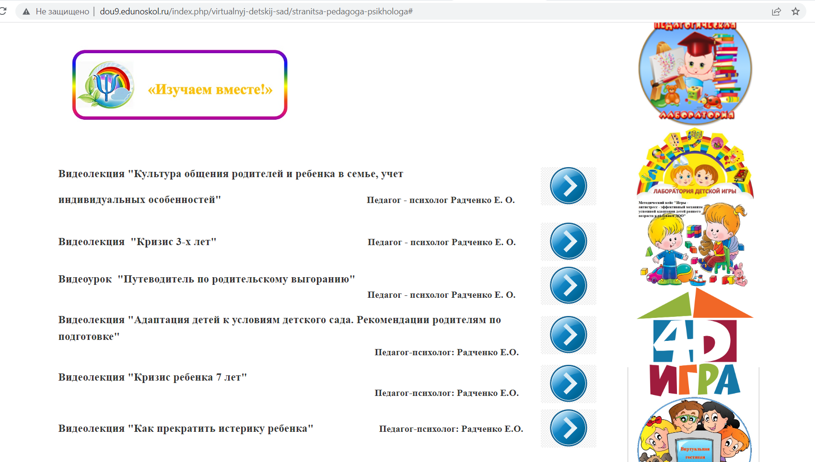

- «Развивайка». Часто случается, что родители остаются дома со своими детьми по разным причинам, а что бы ответить на вопрос родителей «Чем занять свое чадо», а также не упустить процесс развития детей, на помощь приходит данный раздел. «Развивайка» представлен рядом интерактивных игр для домашнего использования. Игры направлены на развитие психических процессов: памяти, внимания, мышления, воображения и речи.
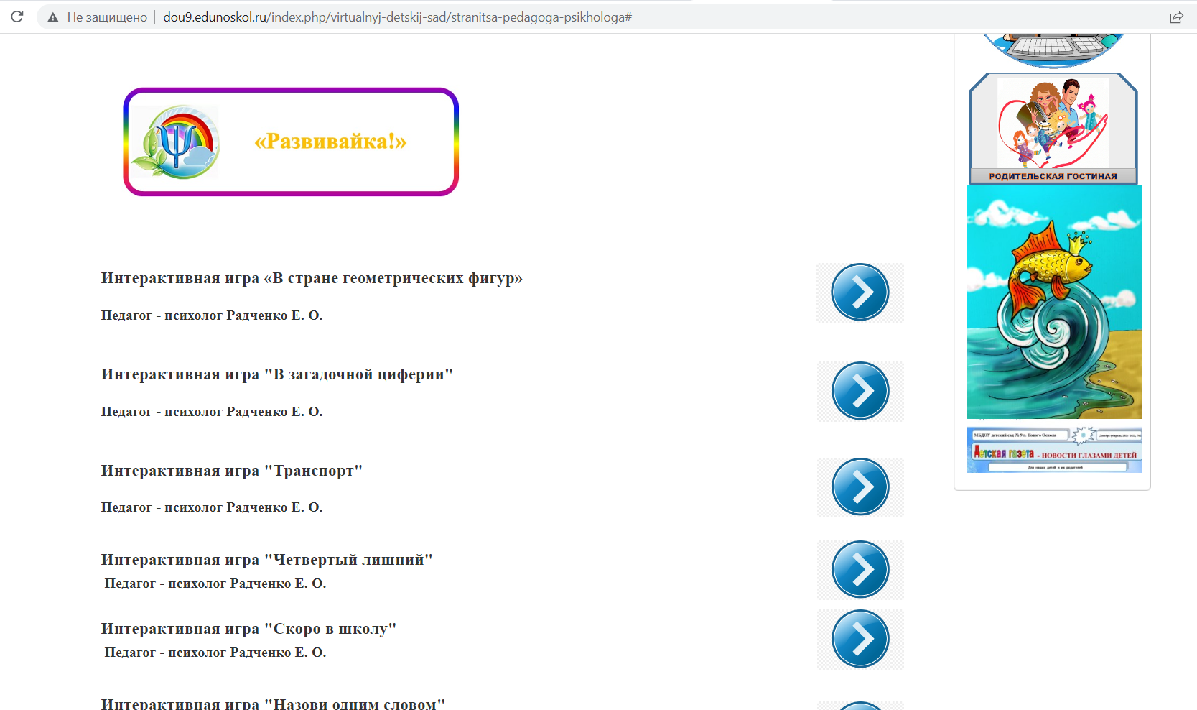
Дистанционное взаимодействие педагога-психолога с родителями (законными представителями) – это новый формат партнерских отношений детского сада и семьи, который в настоящее время активно развивается. Каждый педагог ищет для себя ответ на вопросы «как же организовать дистанционное взаимодействие с родителями, на что сделать упор, какие формы будут наиболее интересны». В результате анализа мнения родительской общественности было принято решение создание вкладку «Виртуальный детский сад», где будет организован процесс взаимодействия со всеми специалистами.
В заключение следует отметить, что особое место применение нетрадиционных (дистанционных) форм работы с родителями может занять в коррекционно-развивающей деятельности педагога-психолога и воспитателей дошкольных образовательных учреждений в период «самоизоляции» и карантина.

